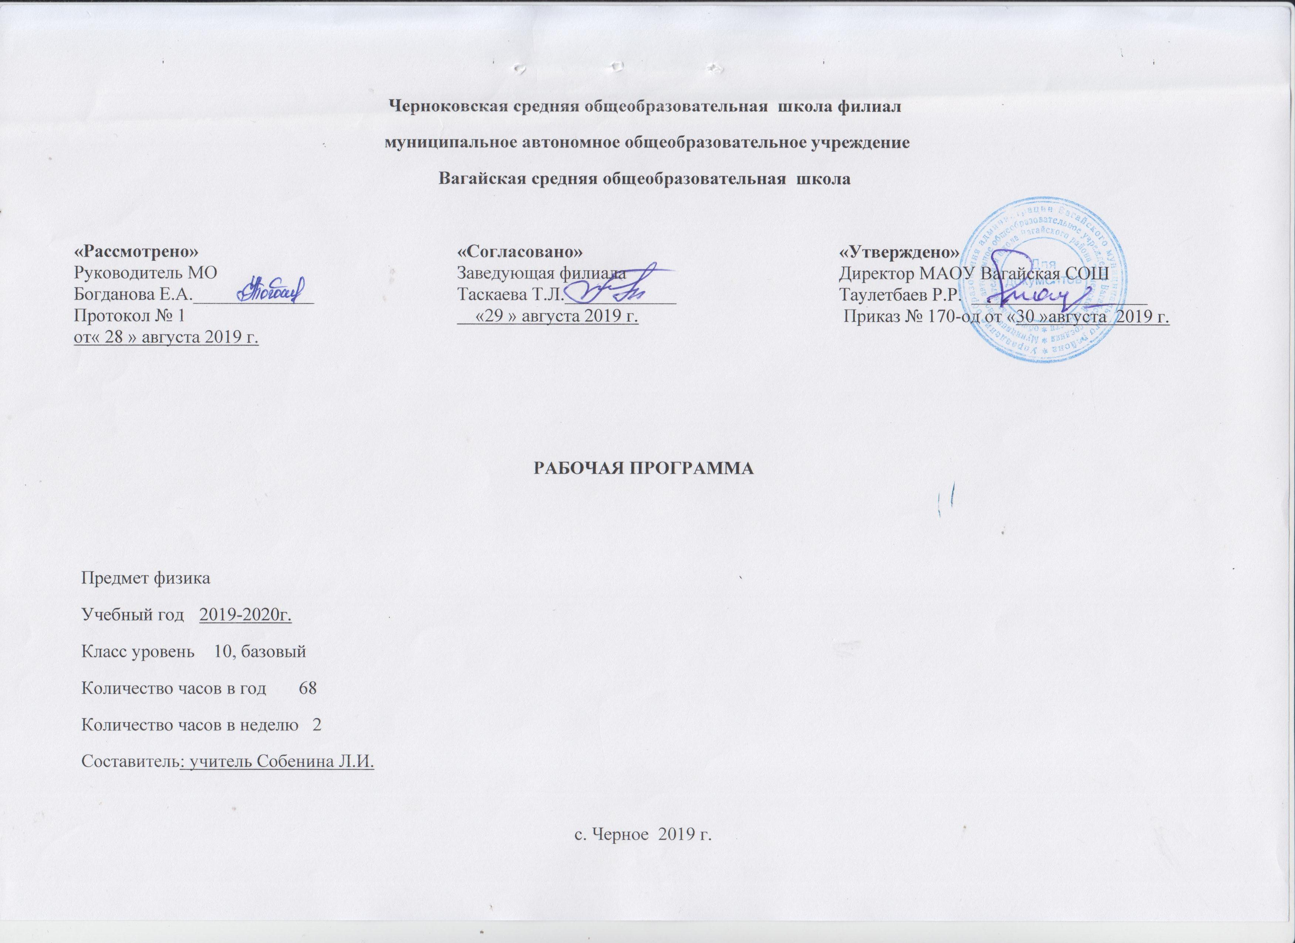
1.Планируемые результаты освоения учебного предмета
Личностные
Самостоятельно определять и высказывать общие для всех людей правила поведения при общении и сотрудничестве (этические нормы общения и сотрудничества).
В самостоятельно созданных ситуациях общения и сотрудничества, опираясь на общие для всех простые правила поведения, делать выбор, какой поступок совершить.
Метапредметные.
Самостоятельно формулировать цели урока. Обнаруживать и формулировать учебную проблему. Составлять план решения проблемы (задачи). Работая по плану, сверять свои действия с целью и, при необходимости, исправлять ошибки самостоятельно. В диалоге с учителем учиться вырабатывать критерии оценки и определять степень успешности выполнения своей работы и работы всех.
Ориентироваться в своей системе знаний: самостоятельно предполагать, какая информация нужна для решения учебной задачи. Отбирать необходимые для решения учебной задачи источники информации. Добывать новые знания: извлекать информацию, представленную в разных формах (текст, таблица, схема, иллюстрация и др.). Перерабатывать полученную информацию: сравнивать и группировать факты и явления; определять причины явлений, событий. Перерабатывать полученную информацию: делать выводы на основе обобщения знаний. Преобразовывать информацию из одной формы в другую: составлять простой план м сложный план учебно-научного текста, представлять информацию в виде текста, таблицы, схемы.
Донести свою позицию до других: оформлять свои мысли в устной и письменной речи с учётом своих учебных и жизненных речевых ситуаций, высказывать свою точку зрения и пытаться её обосновать, приводя аргументы. Слушать других, пытаться принимать другую точку зрения, быть готовым изменить свою точку зрения. Читать вслух и про себя тексты учебников и при этом: вести «диалог с автором» (прогнозировать будущее чтение; ставить вопросы к тексту и искать ответы; проверять себя). Договариваться с людьми: выполняя различные роли в группе, сотрудничать в совместном решении проблемы (задачи). Учиться уважительно относиться к позиции другого, пытаться договариваться.
Предметные.
Знать и понимать смысл понятий: физическое явление, гипотеза, закон, теория, вещество, взаимодействие, электромагнитное поле;
Знать и понимать смысл физических величин: скорость, ускорение, масса, сила, импульс, работа, механическая энергия, внутренняя энергия, абсолютная температура, средняя кинетическая энергия частиц вещества, количество теплоты, элементарный электрический заряд.
Знать и понимать смысл физических законов классической механики, всемирного тяготения, сохранения энергии, импульса и электрического заряда, термодинамики.
Знать и понимать вклад российских и зарубежных ученых, оказавших наибольшее влияние на развитие физики;

Уметь описывать и объяснять физические явления и свойства тел: движение небесных тел и искусственных спутников Земли; свойства газов, жидкостей и твердых тел; отличать гипотезы от научных теорий; делать выводы на основе экспериментальных данных.
Приводить примеры, показывающие, что: наблюдения и эксперимент являются основой для выдвижения гипотез и теорий, позволяют проверить истинность теоретических выводов; что физическая теория дает возможность объяснять известные явления природы и научные факты, предсказывать еще неизвестные явления.
Приводить примеры практического использования физических знаний: законов механики, термодинамики и электродинамики в энергетике; различных видов электромагнитных излучений для развития радио и телекоммуникаций, квантовой физики в создании ядерной энергетики, лазеров.
Воспринимать и на основе полученных знаний самостоятельно оценивать информацию, содержащуюся в сообщениях СМИ, Интернете, научно-популярных статьях; использовать приобретенные знания и умения в практической деятельности и повседневной жизни для обеспечения безопасности жизнедеятельности в процессе использования транспортных средств, бытовых электроприборов, средств радио- и телекоммуникационной связи.
Уметь давать оценки влияния на организм человека и другие организмы загрязнения окружающей среды, рационального природопользования и охраны окружающей среды.

2.Содержание учебного предмета
Кинематика.
Что изучает физика. Физические явления, наблюдения и опыты. Механическое движение. Системы отсчета. Траектория. Путь. Перемещение. Равномерное прямолинейное движение. Скорость. Уравнение движения. Графики прямолинейного движения. Скорость при неравномерном движении. Прямолинейное равноускоренное движение. Лабораторная работа № 1 Измерение ускорения свободного падения. Движение тел. Поступательное движение. Материальная точка Лабораторная работа № 2 «Изучение движения тел по окружности под действием силы тяжести и упругости» .Контрольная работа по теме «Кинематика».

Законы механики Ньютона
Взаимодействие тел Явление инерции. 1-й закон Ньютона. Инерциальные системы отсчета. Понятие силы как меры взаимодействия тел. Второй и третий закон Ньютона. Принцип относительность Галилея.

Законы сохранения в механике.
Явление тяготения. Гравитационная сила. Законы всемирного тяготения. Первая космическая скорость. Вес тела. Невесомость и перегрузки. Импульс. Импульс силы. Закон сохранения импульса. Реактивное движение. Работа силы. Механическая энергия тела: потенциальная и кинетическая. Закон сохранения и превращения энергии в механике. Лабораторная работа № 3 Сравнение работы с изменением кинетической энергии. Законы сохранения в механике. Контрольная работа по теме «Законы сохранения».

Основы молекулярно-кинетической теории.
Строение вещества. Основные положения молекулярно-кинетической теории строения вещества. Экспериментальное доказательство основных положений теории МКТ. Броуновское движение. Масса молекул, количество вещества. Строение газообразных, жидких и твёрдых тел. Идеальный газ в молекулярно-кинетической теории. Идеальный газ в молекулярно-кинетической теории. Основы МКТ. Температура и тепловое равновесие. Абсолютная температура. Температура – мера средней кинетической энергии.

Свойства твердых тел, жидкостей и газов.
Строение газообразных, жидких и твёрдых тел. Уравнение состояния идеального газа. Газовые законы. Зависимость давления насыщенного пара от температуры. Кипение. Лабораторные работы № 4-5 «Измерение влажности воздуха» и «Измерение поверхностного натяжения». Контрольная работа «Свойства твёрдых тел жидкостей и газов». Внутренняя энергия и работа в термодинамике. Количество теплоты, удельная теплоёмкость. Лабораторная работа № 6 Определение удельной теплоты плавления льда. Первый закон термодинамики. Необратимость процессов в природе. Принцип действия теплового двигателя. Двигатель внутреннего сгорания. Дизель. КПД . Контрольная работа №4 «Основы термодинамики».

Основы электродинамики.
Что такое электродинамика. Строение атома. Электрон. Электризация тел. Закон сохранения электрического заряда. Закон Кулона Электрическое поле. Напряженность электрического поля. Принцип суперпозиции полей. Силовые линии электрического поля. Основы электродинамики. Потенциал электростатического поля и разность потенциалов. Конденсаторы. Назначение, устройство и виды. Основы электростатики.

Постоянный электрический ток.
Электрический ток. Сила тока. Условия, существования электрического тока. Закон Ома для участка цепи. Лабораторная работа № 7. « Электрическая цепь. Последовательное и параллельное соединение проводников. Работа и мощность постоянного электрического тока. Электродвижущая сила. Закон Ома для полной цепи. Лабораторная работа № 8 Измерение электродвижущей силы и внутреннего сопротивления источника тока. Контрольная работа «Законы постоянного тока».

Электрический ток в различных средах.
Электрическая проводимость различных веществ. Сверхпроводимость. Электрический ток в полупроводниках. Применение полупроводниковых приборов. Электрический ток в вакууме. Электронно-лучевая трубка. Электрический ток в жидкостях и газах. Электрический ток в различных средах.

3.Тематическое планирование с указанием количества часов, отводимых на освоение каждой темы.

Тема | Количество часов
Что изучает физика. Физические явления, наблюдения и опыты. | 1
Механическое движение. Системы отсчета. Траектория. Путь. Перемещение.. | 1
Равномерное прямолинейное движение. Скорость. Уравнение движения. | 1
Графики прямолинейного движения. | 1
Скорость при неравномерном движении | 1
Прямолинейное равноускоренное движение. | 1
Лабораторная работа № 1 Измерение ускорения свободного падения. | 1
Движение тел. Поступательное движение. Материальная точка. | 1
Лабораторная работа № 2 Изучение движения тел по окружности под действием силы тяжести и упругости. | 1
Контрольная работа по теме «Кинематика». | 1
Взаимодействие тел Явление инерции. 1-й закон Ньютона. Инерциальные системы отсчета. | 1
Понятие силы как меры взаимодействия тел. | 1
Второй и третий закон Ньютона | 1
Принцип относительность Галилея. | 1
Явление тяготения. Гравитационная сила. | 1
Законы всемирного тяготения | 1
Первая космическая скорость. Вес тела. Невесомость и перегрузки | 1
Импульс. Импульс силы. Закон сохранения импульса | 1
Реактивное движение | 1
Работа силы. Механическая энергия тела: потенциальная и кинетическая | 1
Закон сохранения и превращения энергии в механике | 1
Лабораторная работа № 3 Сравнение работы с изменением кинетической энергии. | 1
Законы сохранения в механике. | 1
Контрольная работа по теме «Законы сохранения». | 1
Строение вещества. Основные положения молекулярно-кинетической теории строения вещества. | 1
Экспериментальное доказательство основных положений теории МКТ. Броуновское движение. | 1
Масса молекул, количество вещества. | 1
Строение газообразных, жидких и твёрдых тел. | 1
Идеальный газ в молекулярно-кинетической теории. | 2
Основы МКТ. | 1
Температура и тепловое равновесие. | 1
Абсолютная температура. Температура – мера средней кинетической энергии. | 1
Строение газообразных, жидких и твёрдых тел. | 1
Уравнение состояния идеального газа. | 1
Газовые законы. | 1
Зависимость давления насыщенного пара от температуры. Кипение. | 1
Лабораторные работы № 4-5 «Измерение влажности воздуха» и «Измерение поверхностного натяжения». | 1
Контрольная работа «Свойства твёрдых тел жидкостей и газов». | 1
Внутренняя энергия и работа в термодинамике. | 1
Количество теплоты, удельная теплоёмкость. | 1
Лабораторная работа № 6 Определение удельной теплоты плавления льда. | 1
Первый закон термодинамики. Необратимость процессов в природе. | 1
Принцип действия теплового двигателя. Двигатель внутреннего сгорания. Дизель. КПД | 1
Контрольная работа №4 «Основы термодинамики». | 1
Что такое электродинамика. Строение атома. Электрон. | 1
Электризация тел. Закон сохранения электрического заряда. | 1
Закон Кулона | 1
Электрическое поле. Напряженность электрического поля. Принцип суперпозиции полей. | 1
Силовые линии электрического поля. | 1
Основы электродинамики | 1
Потенциал электростатического поля и разность потенциалов | 1
Конденсаторы. Назначение, устройство и виды. | 1
Основы электростатики | 1
Электрический ток. Сила тока. | 1
Условия, существования электрического тока. | 1
Закон Ома для участка цепи. | 1
Лабораторная работа № 7. « Электрическая цепь. Последовательное и параллельное соединение проводников. | 1
Работа и мощность постоянного электрического тока. | 1
Электродвижущая сила. Закон Ома для полной цепи. | 1
Лабораторная работа № 8 Измерение электродвижущей силы и внутреннего сопротивления источника тока. | 1
Контрольная работа «Законы постоянного тока». | 1
Электрическая проводимость различных веществ. Сверхпроводимость. | 1
Электрический ток в полупроводниках. Применение полупроводниковых приборов. | 1
Электрический ток в вакууме. Электронно-лучевая трубка. | 1
Электрический ток в жидкостях и газах | 1
Электрический ток в различных средах | 2
Итого | 68

Приложение1
Календарно-тематическое планирование учебного предмета
№  урока | Дата |  | Раздел. Тема урока
 | план | факт
Кинематика 10 часов
1 | 04.09 |  | Что изучает физика. Физические явления, наблюдения и опыты.
2 | 06.09 |  | Механическое движение. Системы отсчета. Траектория. Путь. Перемещение..
3 | 11.09 |  | Равномерное прямолинейное движение. Скорость. Уравнение движения.
4 | 13.09 |  | Графики прямолинейного движения.
5 | 18.09 |  | Скорость при неравномерном движении
6 | 20.09 |  | Прямолинейное равноускоренное движение.
7 | 25.09 |  | Лабораторная работа № 1 Измерение ускорения свободного падения.
8 | 27.09 |  | Движение тел. Поступательное движение. Материальная точка.
9 | 02.10 |  | Лабораторная работа № 2 Изучение движения тел по окружности под действием силы тяжести и упругости.
10 | 04.10 |  | Контрольная работа по теме «Кинематика».
Законы механики Ньютона 4 часа
11 | 09.10 |  | Взаимодействие тел Явление инерции. 1-й закон Ньютона. Инерциальные системы отсчета.
12 | 11.10 |  | Понятие силы как меры взаимодействия тел.
13 | 16.10 |  | Второй и третий закон Ньютона
14 | 18.10 |  | Принцип относительность Галилея.
Законы сохранения в механике 10часов
15 | 23.10 |  | Явление тяготения. Гравитационная сила.
16 | 25.10 |  | Законы всемирного тяготения
17 | 06.11 |  | Первая космическая скорость. Вес тела. Невесомость и перегрузки
18 | 08.11 |  | Импульс. Импульс силы. Закон сохранения импульса
19 | 13.11 |  | Реактивное движение
20 | 15.11 |  | Работа силы. Механическая энергия тела: потенциальная и кинетическая
21 | 20.11 |  | Закон сохранения и превращения энергии в механике
22 | 22.11 |  | Лабораторная работа № 3 Сравнение работы с изменением кинетической энергии.
23 | 27.11 |  | Законы сохранения в механике.
24 | 29.11 |  | Контрольная работа по теме «Законы сохранения».
Основы молекулярно-кинетической теории. 9 часов
25 | 04.12 |  | Строение вещества. Основные положения молекулярно-кинетической теории строения вещества.
26 | 06.12 |  | Экспериментальное доказательство основных положений теории МКТ. Броуновское движение.
27 | 11.12 |  | Масса молекул, количество вещества.
28 | 13.12 |  | Строение газообразных, жидких и твёрдых тел.
29 | 18.12 |  | Идеальный газ в молекулярно-кинетической теории.
30 | 20.12 |  | Идеальный газ в молекулярно-кинетической теории.
31 | 25.12 |  | Основы МКТ.
32 | 27.12 |  | Температура и тепловое равновесие.
33 | 15.01 |  | Абсолютная температура. Температура – мера средней кинетической энергии.
Свойства твердых тел, жидкостей и газов 12часов
34 | 17.01 |  | Строение газообразных, жидких и твёрдых тел.
35 | 22.01 |  | Уравнение состояния идеального газа.
36 | 24.01 |  | Газовые законы.
37 | 29.01 |  | Зависимость давления насыщенного пара от температуры. Кипение.
38 | 31.01 |  | Лабораторные работы № 4-5  «Измерение влажности воздуха» и «Измерение поверхностного натяжения».
39 | 05.02 |  | Контрольная работа «Свойства твёрдых тел жидкостей и газов».
40 | 07.02 |  | Внутренняя энергия и работа в термодинамике.
41 | 12.02 |  | Количество теплоты, удельная теплоёмкость.
42 | 14.02 |  | Лабораторная работа № 6 Определение удельной теплоты плавления льда.
43 | 19.02 |  | Первый закон термодинамики. Необратимость процессов в природе.
44 | 21.02 |  | Принцип действия теплового двигателя. Двигатель внутреннего сгорания. Дизель. КПД
45 | 26.02 |  | Контрольная работа №4 «Основы термодинамики».
Основы электродинамики 9 часов
46 | 28.02 |  | Что такое электродинамика. Строение атома. Электрон.
47 | 04.03 |  | Электризация тел. Закон сохранения электрического заряда.
48 | 06.03 |  | Закон Кулона
49 | 11.03 |  | Электрическое поле. Напряженность электрического поля. Принцип суперпозиции полей.
50 | 13.03 |  | Силовые линии электрического поля.
51 | 18.03 |  | Основы электродинамики
52 | 20.03 |  | Потенциал электростатического поля и разность потенциалов
53 | 01.04 |  | Конденсаторы. Назначение, устройство и виды.
54 | 03.04 |  | Основы электростатики
Постоянный электрический ток 8 часов
55 | 08.04 |  | Электрический ток. Сила тока.
56 | 10.04 |  | Условия, существования электрического тока.
57 | 15.04 |  | Закон Ома для участка цепи.
58 | 17.04 |  | Лабораторная работа № 7. « Электрическая цепь. Последовательное и параллельное соединение проводников.
59 | 22.04 |  | Работа и мощность постоянного электрического тока.
60 | 24.04 |  | Электродвижущая сила. Закон Ома для полной цепи.
61 | 29.04 |  | Лабораторная работа № 8 Измерение электродвижущей силы и внутреннего сопротивления источника тока.
62 | 06.05 |  | Контрольная работа «Законы постоянного тока».
Электрический ток в различных средах 6 часов
63 | 08.05 |  | Электрическая проводимость различных веществ. Сверхпроводимость.
64 | 13.05 |  | Электрический ток в полупроводниках. Применение полупроводниковых приборов.
65 | 15.05 |  | Электрический ток в вакууме. Электронно-лучевая трубка.
66 | 20.05 |  | Электрический ток в жидкостях и газах
67 | 22.05 |  | Электрический ток в различных средах
68 | 27.05 |  | Электрический ток в различных средах.

